**Тема.** Ернест Сетон-Томпсон  «Лобо – володар Курумпо». Риси характеру Лобо, його почуття, лицарська поведінка

**Мета:** продовжити знайомити учнів із змістом оповідання, навчити характеризувати художні образи; розвивати навички виразного читання, переказу та аналізу художнього твору, образне мислення; виховувати любов до живої природи

**Епіграф**

*Я впевнений, що кожна тварина є дорогоцінною спадщиною,*

*яку ми не повинні віддавати на муки нашим дітям.*

*Е.Сетон-Томпсон*

**Хід уроку**

**І. Організаційний момент.**

**ІІ. Перевірка домашнього завдання**

*С. 166-172, уміти аналізувати прочитане. Скласти простий план оповідання, намалювати ілюстрацію до частини твору, яка найбільш вразила*

**ІІІ. Актуалізація опорних знань**

1.  Інтерактивна гра «Так або ні»

1.     Ернест Сетон-Томпсон прожив 85 років.

2.     Багато років Сетон-Томпсон прожив у Північній Америці.

3.     Коли Ернестові виповнилося шість років, сім’я зубожіла і змушена була переїхати до м. Торонто (Канада).

4.     Творчий доробок Е. Сетона-Томпсона становить понад сто творів.

5.     Е. Сетон-Томпсон був засновником громадського руху «Життя в природі»

6.     У перекладі з іспанської мови ім’я персонажа означає «вовк», а ім’я його подруги Бланки — «біла»

7.     Курумпо — велика скотарська округа на півночі Америки.

8.     Протягом останніх років  панування Лобо у нього було лише шість підлеглих

9.     Вовки ніколи не торкалися тварини, що здохла сама або сконала в пошесть.

10.  Лобо боявся лише вогнепальної зброї

11.  Щороку винагорода за його голову підвищувалася, аж поки сягнула нечуваної суми — три тисячі доларів *.*

12.  Лобо ні разу не схибив, неухильно обминав небезпеку, лише глибока прихильність до подруги не занапастила його.

**ІV. Мотивація навчальної діяльності**

     Уявіть, що ви отримали листа, в якому прочитали таке: «Люди і звірі! Ми – діти однієї матері природи». А замість підпису намальований слід вовка. Що це могло означати? Чи міг це написати Чорний вовк? Ні? Тому що вовки не вміють писати? Дійсно, звичайні вовки не вміють, але Чорний вовк умів. Він написав багато оповідань про тварин, що їх читають у всіх країнах світу. Адже Чорний Вовк – людина. Таке ім’я дали канадські індіанці своєму товаришеві – письменнику, художнику і натуралісту Ернесту Сетону-Томпсону.

**У. Робота над темою уроку**

1. **Словникова робота**

Лобо – іспанською мовою означає «вовк».

Бланка – іспанською мовою «біла».

Стрихнін – сильна отрута.

Перевертень – за народними повірями – людина, чаклуванням обернена на тварину або предмет.

Ранчо – скотарська ферма у США.

Горопашний – сповнений біди, горя.

Ласо – довга мотузка із зашморгом на кінці для лову тварин.

1. **Бесіда з елементами вибіркового читання**

**Образ Лобо**

* Що ми дізнаємося з оповідання про Лобо та його зграю?
* Чому скотарі прагнули знищити невеличку зграю Лобо?
* Якої шкоди вовки завдавали людям?
* Намалюйте словесний портрет Лобо.
* Зачитайте цитатну характеристику Лобо.
* У яких випадках виявилися надзвичайний розум ватажка та його кмітливість?
* Що свідчить про те, що Лобо – справжній ватажок, який уміло керує зграєю?
* Чому хитрий та кмітливий Лобо все ж таки потрапив до пасток, які колись обминав дуже легко?
* Як змінюється внутрішній стан вовка після смерті БланкиЗачитайте про поведінку Лобо в полоні. Чому він не кликав на допомогу свою зграю?Прочитайте останні слова твору. Що символізують дії оповідача та слова ковбоя?

**3.Літературна математика.**

  – Скільки вовків було у зграї Лобо?

  – Протягом скількох останніх років зграя збирала данину зі скотарів Курумпо в розмірі однієї корови щодня?  

  – Яка вага Лобо?

  – Скільки мисливців ловили Лобо?

  – У скільки оцінили винагороду за Лобо?

  – Яким був відбиток лапи старого ватажка?

  – Скільки собак Тіннерея вціліло під час сутички з вовчою зграєю? 

  – Розмір сліда звичайного вовка.

– Скільки овець загинуло, коли збавлялись Бланка і рудий вовк?

**4.Продовження бесіди з елементами вибіркового читання**

**Образ Бланки**

* Хто така Бланка?
* Зачитайте її опис.
* Яка риса вдачі вовчиці стала причиною трагедії?
* Як вона поводить себе в останні хвилини життя?
* Ким була Бланка для Лобо? Доведіть свою думку прикладом із тексту.

**5.“Мозковий штурм”**

**Слово вчителя**. В одному із своїх оповідань із книги «Життя і звички диких тварин» Сетон-Томпсон пише про лицарство вовка.

* Кого прийнято називати лицарем?
* Чи можна назвати лицарем Лобо?

**УІ. Закріплення вивченого**

1.Робота з ребусами

Розгадавши ребуси, ви прочитаєте закони зграї.



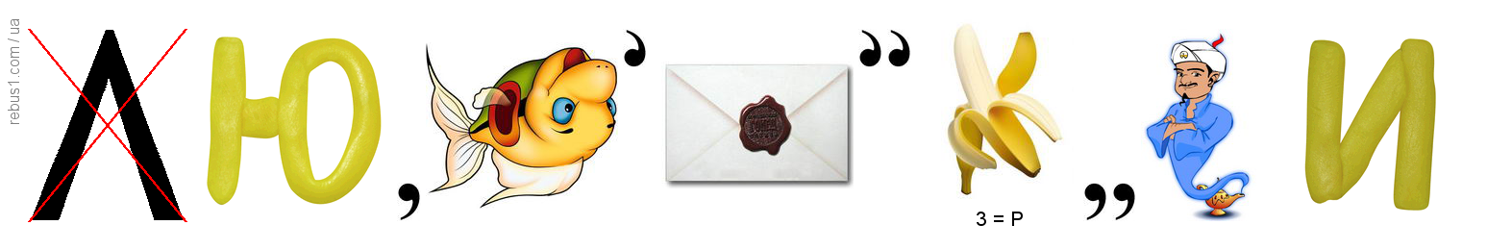

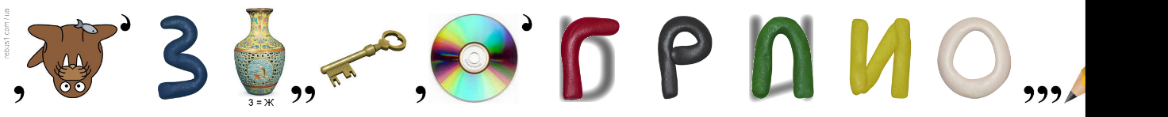

2.Робота над епіграфом до уроку.

Які почуття у читачів, на вашу думку, намагається викликати автор?

3.Робота з літературознавчими термінами

Оповідання, його основні ознаки.

**УІІ. Рефлексія**

*·        Сьогодні на уроці мене найбільше вразило ….*

*·        Найбільшим відкриттям для мене було …*

**УІІІ. Підведення підсумків**

**Заключне слово вчителя**

Завершити урок я хотіла б словами ще одного відомого письменника, великого друга тварин Дж.Даррелла: «Ми отримали у спадок невимовно прекрасний і різнобарвний сад, але біда в тому, що ми нікчемні садівники. Ми не подбали про те, щоб засвоїти прості правила садівництва. Ми так відірвалися від природи, що уявили себе богами. Такий світогляд ніколи не приносить добра. На відміну від нас, тварини не владні над своїм майбутнім. У них немає членів парламенту, яких вони могли б закидати скаргами, вони не можуть оголосити страйк і зажадати кращих умов. Їхнє майбутнє, саме їхнє існування – у наших руках. Бережіть природу, турбуйтесь про «братів наших менших».

**ІХ. Домашнє завдання.** Підготувати характеристику головного героя – Лобо (письмово)